***Приложение 1***

***Информационный лист***

**1.Рассмотрите прокариотическую клетку, подпишите органоиды клетки:**

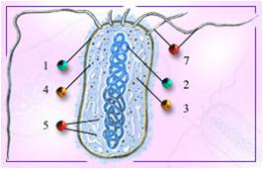

6

**2.Рассмотрите эукариотическую клетку, подпишите органоиды:**

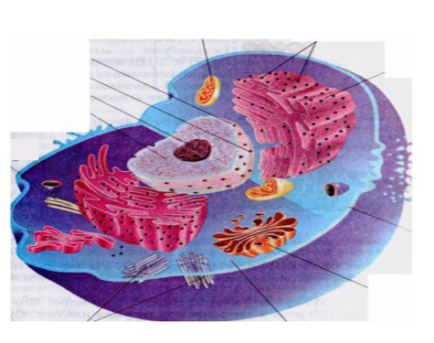

**3. Укажите отличительные особенности растительной и животной клеток.**

|  |  |  |
| --- | --- | --- |
| **Признаки** | **Растительная клетка** | **Животная клетка** |
| Мембрана |  |  |
| Клеточная стенка |  |  |
| Цитоплазма |  |  |
| Ядро |  |  |
| Клеточный центр |  |  |
| Рибосомы |  |  |
| Митохондрии |  |  |
| Эндоплазматическая сеть (ЭПС) |  |  |
| Аппарат Гольджи |  |  |
| Лизосомы |  |  |
| Пластиды |  |  |
| Вакуоли |  |  |

Сделать вывод: о чем свидетельствует сходство клеток эукариот?